משפחת כרמים,

עם סיום יום ההורים ברצוני להביע תודה והערכה לכל הצוותים, להנהלה , צוותים מקצועיים, מחנכים/ות רכזי שכבות יועצות. תודה מיוחדת לוועד שלנו מילה, מוריה ומריאנה שדאגו לנו לכיבוד בחדר המורים, לצוות המנהלה לשירלי, אנשי האחזקה והמזכירות .

לצוות האומנות ברוניה, ענת ואילנה על קישוט ועיצוב ביה"ס תודה לעינת לעדי עלמני סיגל לבאן וגיא פינחסי הצוות הציג תערוכה מדהימה של ילדי ביה"ס כמו כל שנה במסגרת המקצוע. תודה מיוחדת למועצת התלמידים בהובלתה של לילא לאוירה הנעימה שהיתה ברחבת כניסת ביה"ס, מכירת עוגות לגיוס הכספים עבור המועצה וללהקה המקסימה שניגנה והנעימה את אוזנינו בשני ימי ההורים בהובלתו של דניאל מצוות המורים.

תודה רבה לועד ההורים שדאג להכין ולהביא מהמטעמים עבור ילדי ביה"ס ביום ההורים לגיוס הכספים למועצה.

יום ההורים עבר באוירה טובה ומקצועית

**כל הכבוד לכולכם!!!**

לסיכום נושא היקום ומערכת השמש בנו תלמידי שכבה ח' דגמים בנושא.

הדגמים מושקעים ויצירתיים.

השנה הושם דגש על ידי הצוות שהדגם יבנה מחומרים ידידותיים לסביבה.

כל הכבוד לעדי עלמני סיגל לבאן וגיא פינחסי על העשייה.

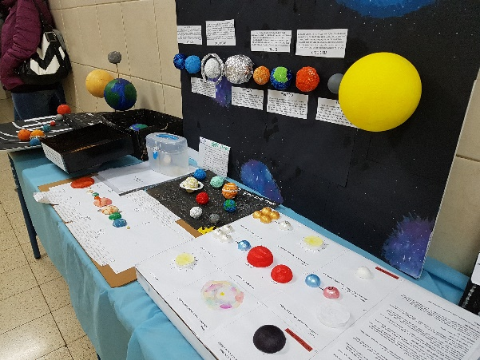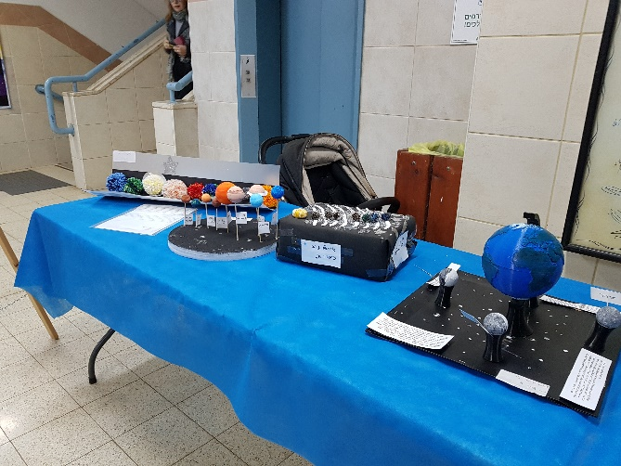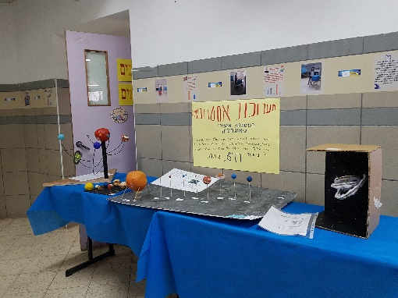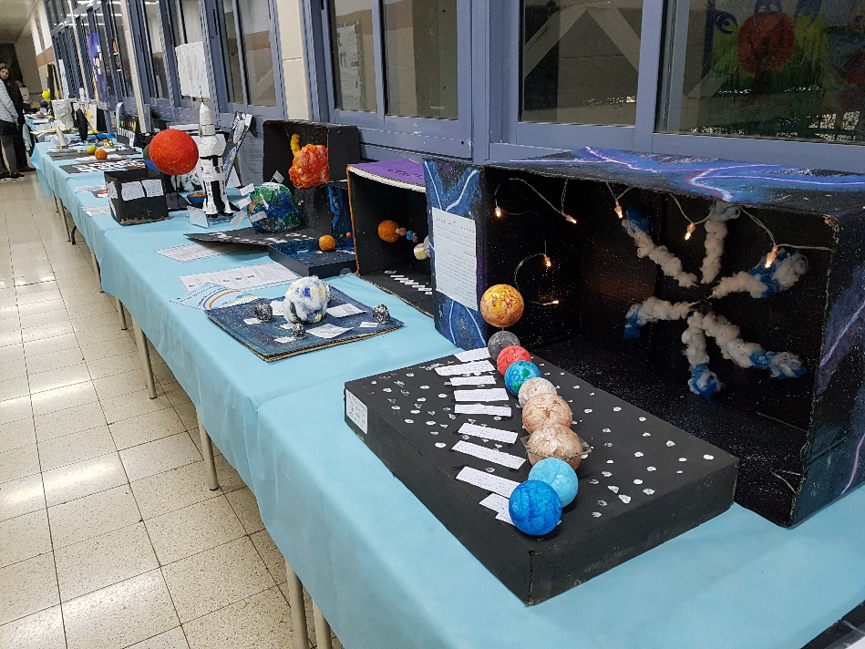

כיתה ח2 בהובלת דורית סטרול עסקו בפתרון סכסוכים , למידה משמעותית ע"י התנסות בפתרון בעיות באופן יצירתי וגישור .

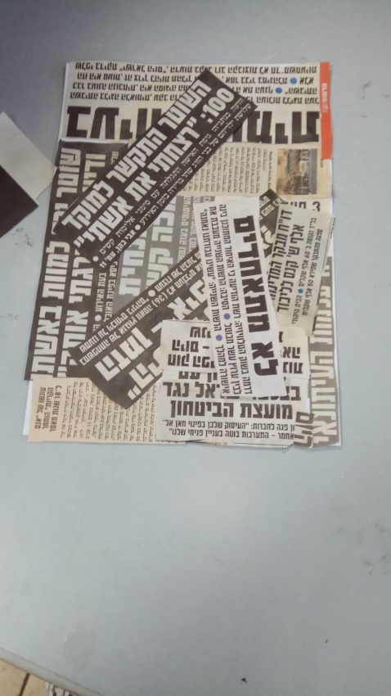 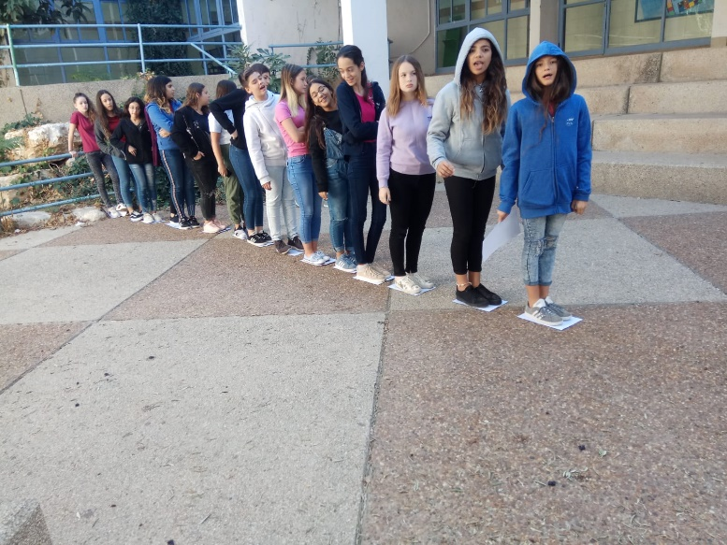

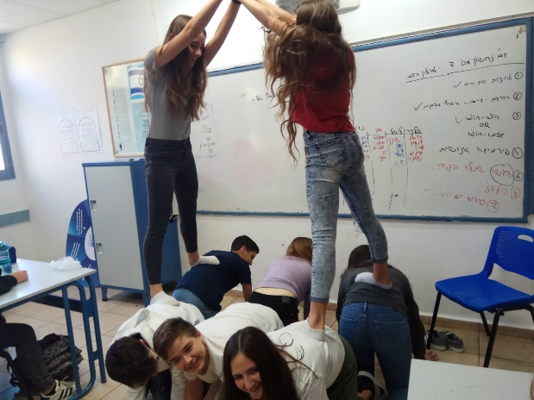 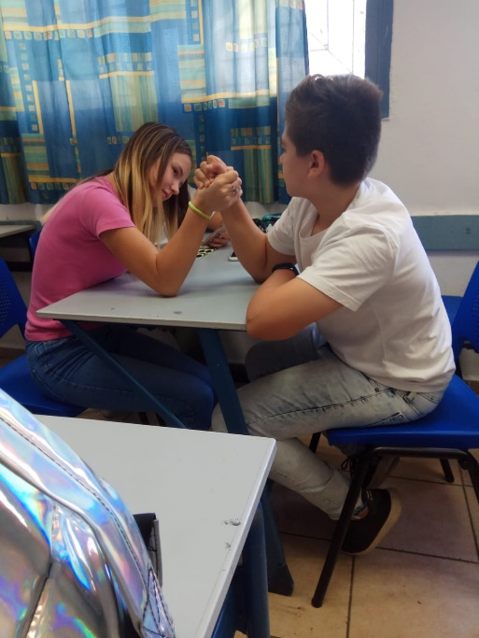

עוד מהכיתה...

השבוע בכיתה ח נחשון, הצטרפו הנחשוניים למאבק באלימות נגד נשים.

התלמידים חקרו את הנתונים המדווחים על מקרי אלימות נגד נשים. צפו בסרטונים דוקומנטריים המספרים את סיפורם האישי של נשים שונות ולבסוף יצרו פעילויות שונות להעלאת המודעות בקרב הציבור 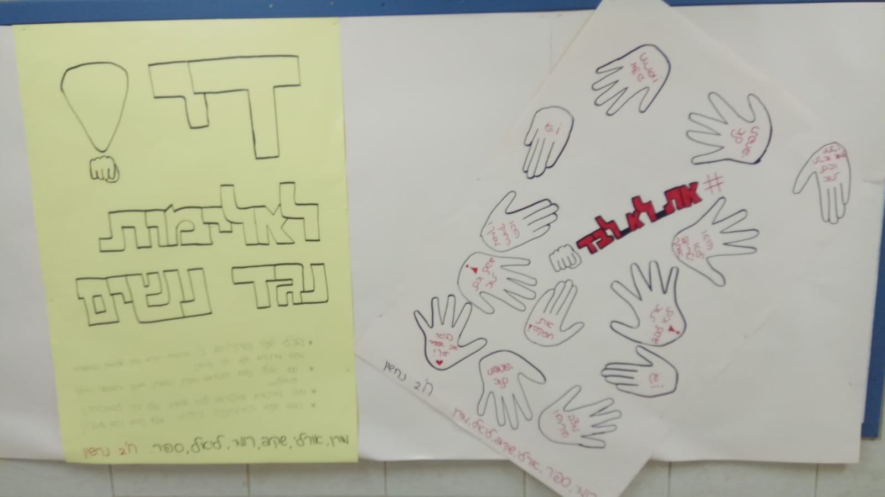

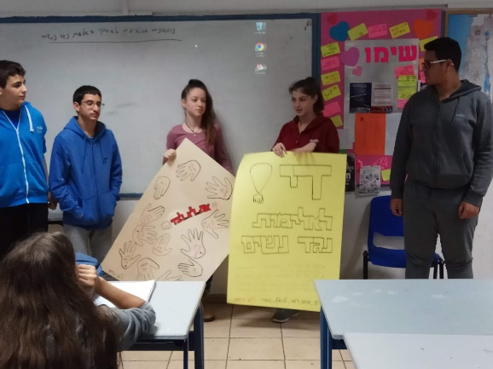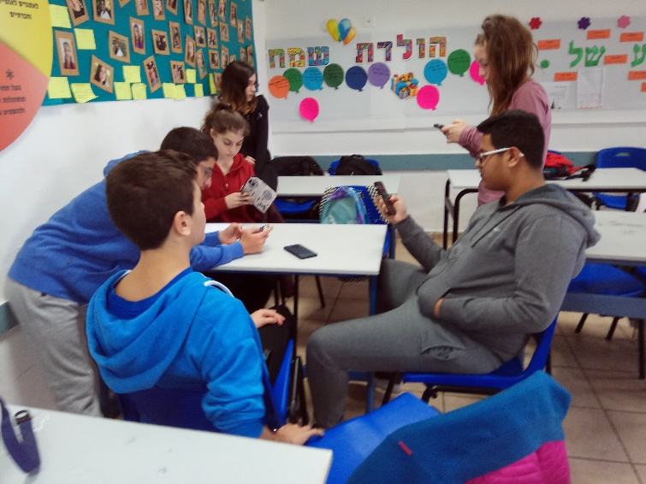

מפגש בנושא זוגיות ואלימות של שכבה יב ע"י עובדות סוציאליות של הרווחה , אלימות נגד נשים תודה ליועצות מורות חנג ולילך חיימוביץ שנרתמו לסייע.

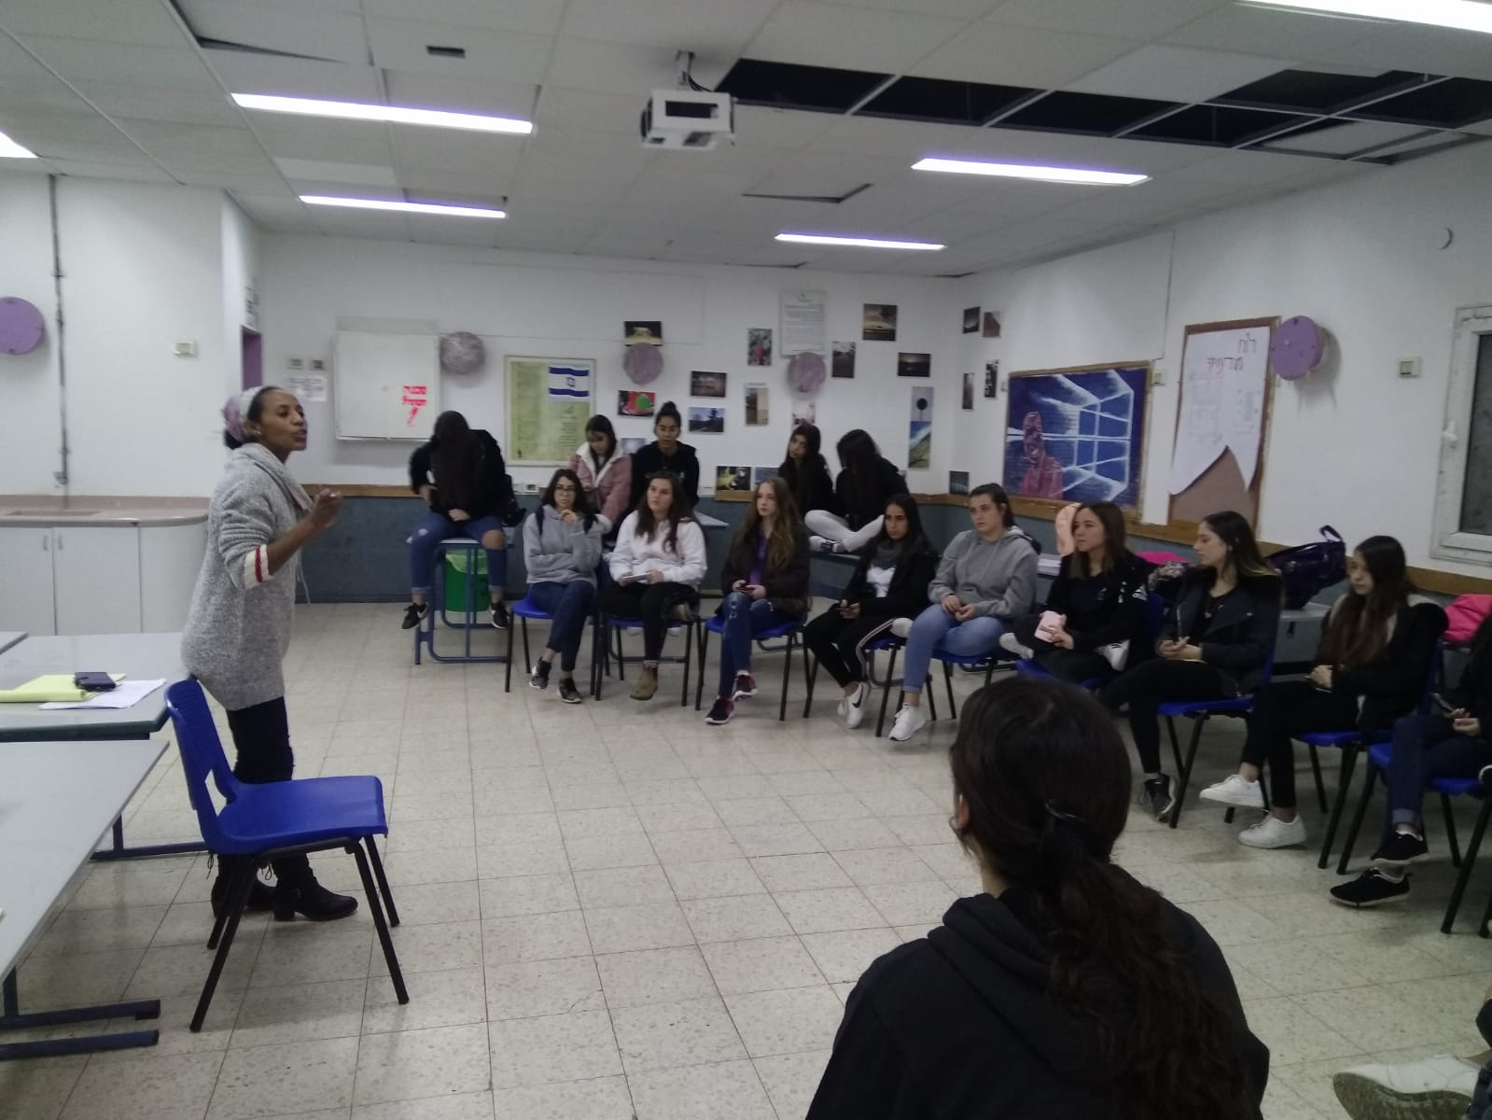

פרי עבודתם של תלמידי כרמים בשיעורי אמנות של חט"ע וחט"ב כתצוגה לימי ההורים.

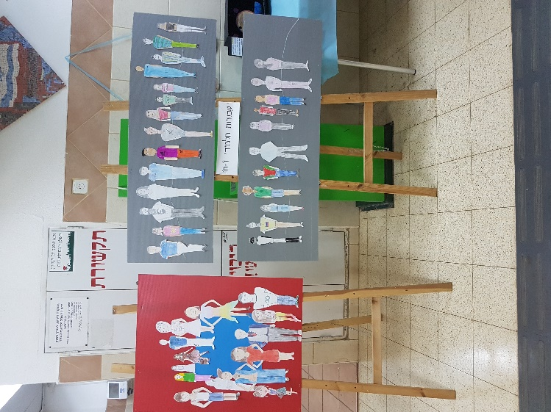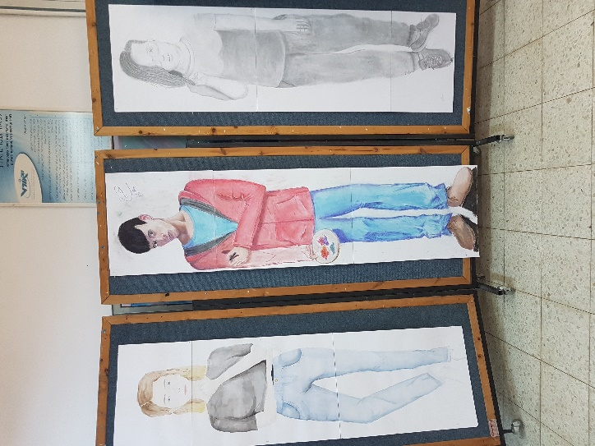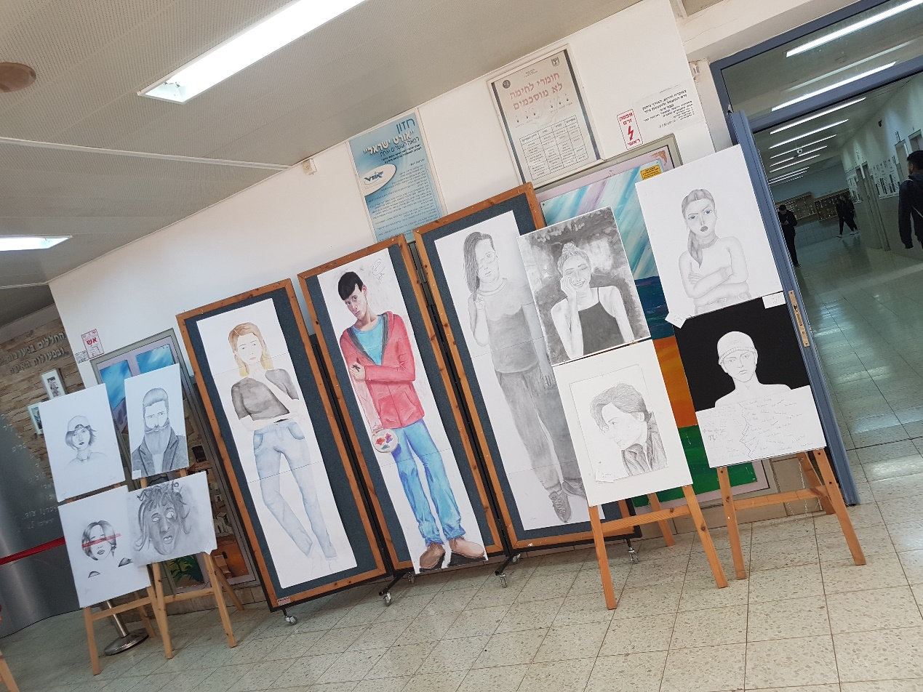

יום גדוש בחוויה אומנותית. סיור בכפר האמנים עין הוד עם תלמידי הגברת אמנות. נחשפנו ליצירות במוזיאון יאנקו דאדא. ולאמנות הדאדא. התנסנו בסדנת הדפס רשת על חולצות וטיילנו ברחבי כפר האמנים ובגלריות. היה מעשיר מהנה ומגבש.

ברוניה וענת

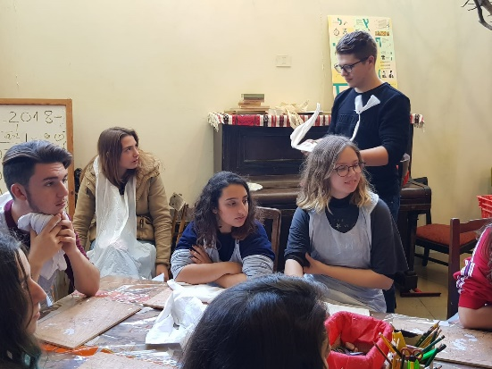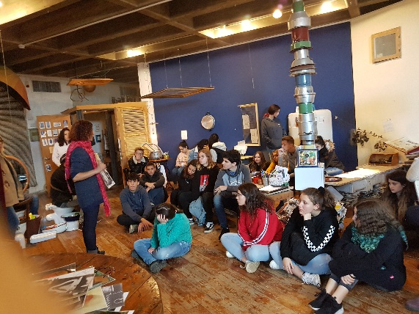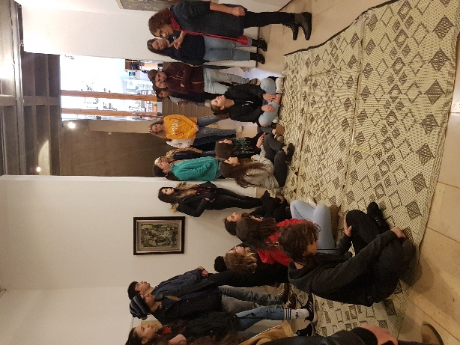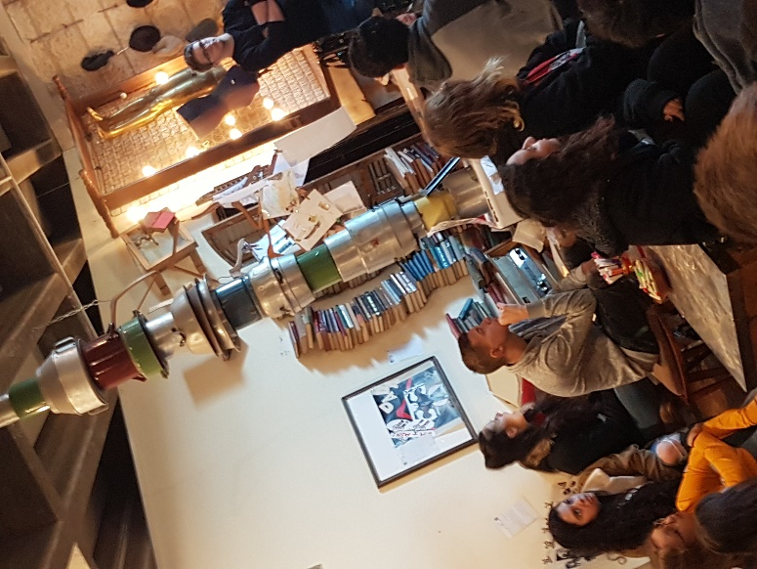

תודה על עשייה נפלאה!!!